INFORME DE PRUEBAS UNITARIAS

DAVID BOHORQUEZ

Instructor

ESTEBAN RENE PINEDA RAMIREZ

SEBASTIAN MAURICIO CUELLAR PEREZ

BRAYAN DAVID PRADA SANCHEZ

CRISTIAN ANDRES GAMBASICA SIERRA

Alumnos

1349397

Ficha

CEET, Sena Barrio Colombia

Sede

BOGOTÁ D.C

13/04/2018

¿Que son las pruebas unitarias?

En programación, una prueba unitaria **es una forma de comprobar el correcto funcionamiento de una unidad de código**. Por ejemplo, en diseño estructurado o en diseño funcional una función o un procedimiento, en diseño orientado a objetos una clase. **Esto sirve para asegurar que cada unidad funcione correctamente y eficientemente por separado**. Además de verificar que el código hace lo que tiene que hacer, verificamos que sea **correcto el nombre, los nombres y tipos de los parámetros, el tipo de lo que se devuelve, que si el estado inicial es válido entonces el estado final es válido.**

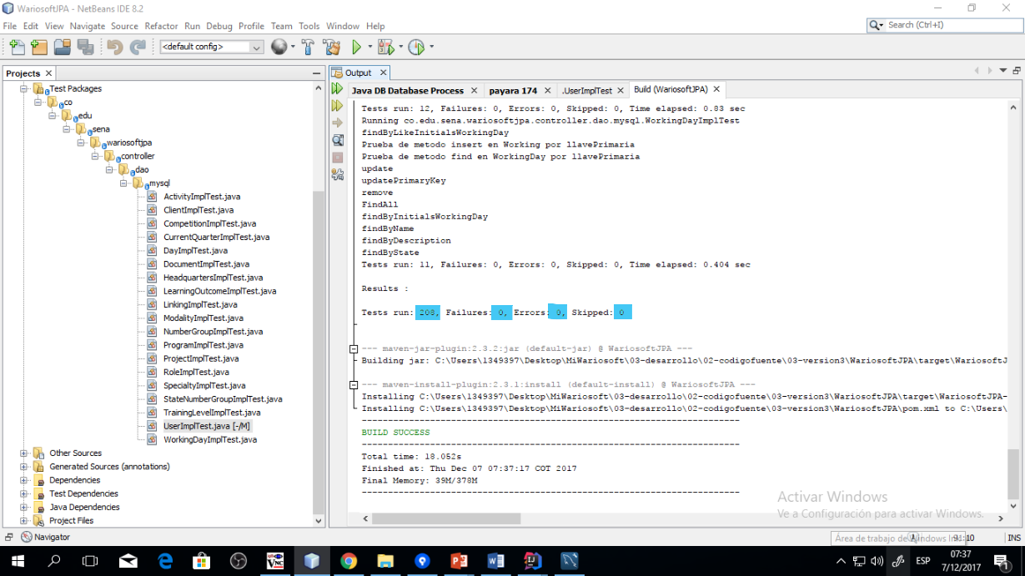

¿Qué es una prueba de estrés?

Esta prueba se utiliza normalmente para romper la aplicación. Se va doblando el número de usuarios que se agregan a la aplicación y se ejecuta una prueba de carga hasta que se rompe**. Este tipo de prueba se realiza para determinar la solidez de la aplicación en los momentos de carga extrema y ayuda a los administradores para determinar si la aplicación rendirá lo suficiente en caso de que la carga real supere a la carga esperada**.